复习

选项卡功能
给标题下所有的子元素绑定事件
- 取消标题下高亮的类名
- 给点击的元素进行添加
- 取消内容盒子高亮的类名
- 根据下标关系，找到对应的内容盒子添加类名高亮

编辑和新增弹框
调用：
新增：
HTML: 内容盒子字符串
OKclick: 添加数据
编辑
HTML: 内容盒子字符串，要给定默认值根据节点关系
OKclick: 更新数据，根据节点关系
封装：
动态创建遮罩层和内容盒子
绑定事件：
确定：
执行确定按钮的回调函数OKclick
删除遮罩层以及内容盒子
取消：
删除遮罩层以及内容盒子

1.目标：实现基本的排版
标准的轮播布局
三层结构 注意开定位
- 实现banner2基本排版
实现轮播的自动播放，无缝效果
3. 实现 鼠标进入划出事件
实现分页器功能
4 .左右按钮点击事件
动态设置是否自动轮播
显示当前页码

案例
淘宝轮播
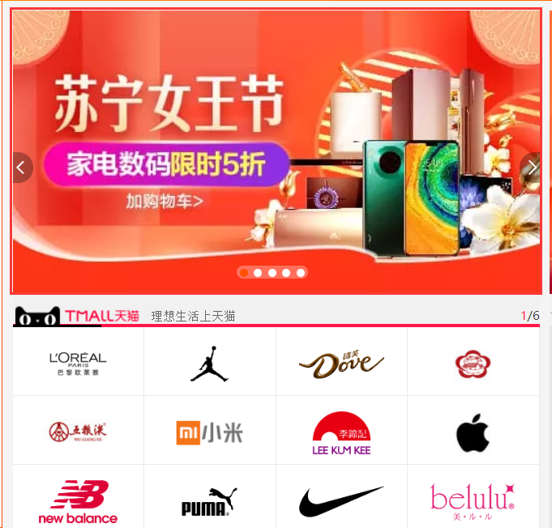

三、思路
调用：
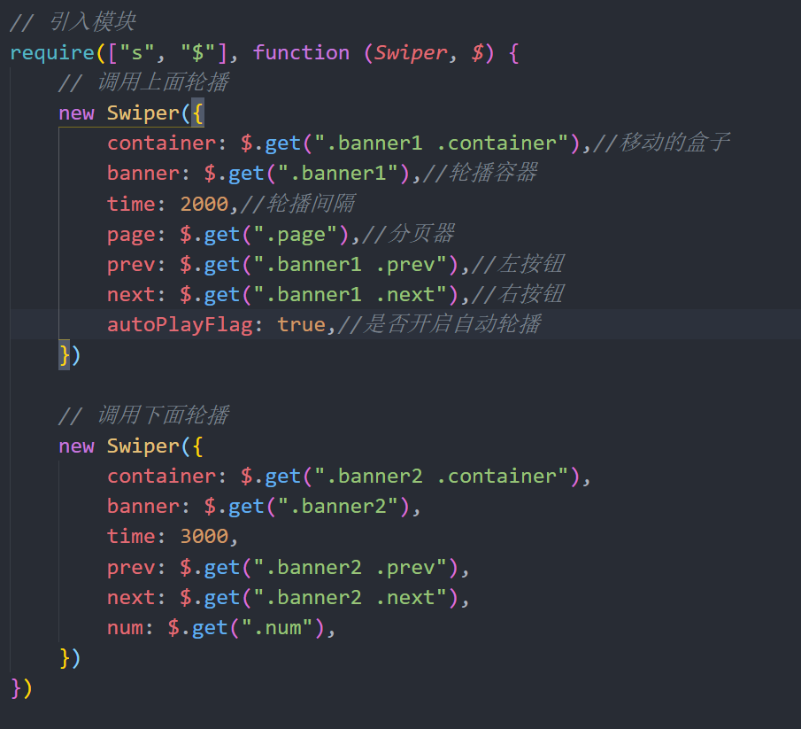

封装：
- 克隆图片放大末尾
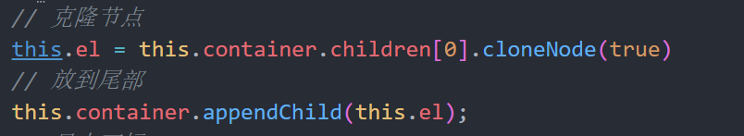
2、是否开启自动播放-》自动轮播
间隔定时器
调用右按钮点击事件
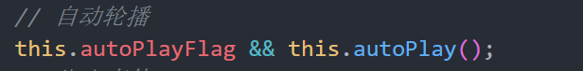
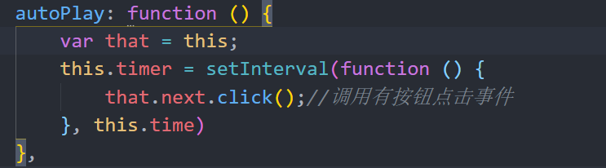
3、绑定事件
鼠标进入
是否开启自动播放-》清除定时器
添加淡入动画
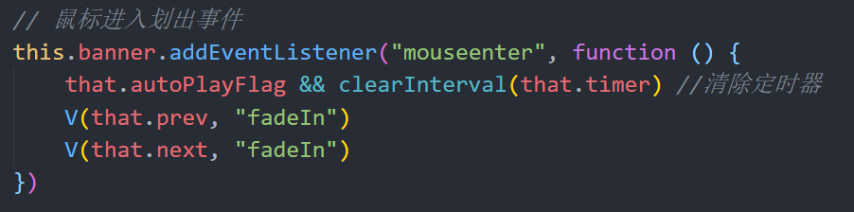
鼠标离开
是否开启自动播放-》开启自动轮播
添加淡出动画
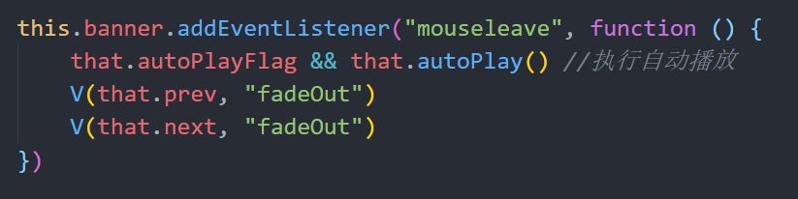
左按钮
注意下标===0 修改下标变成最大值以及盒子左边距
调用change函数
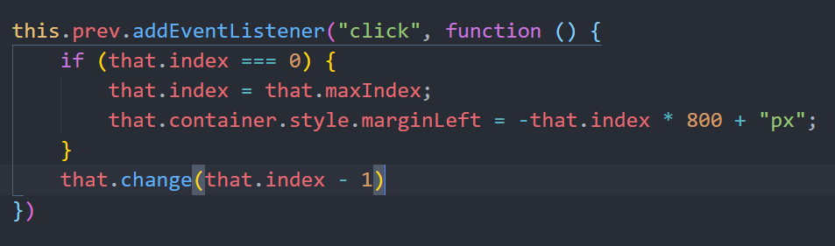
右按钮
注意下标=== 最大值 修改下标变成0以及盒子左边距
调用change函数
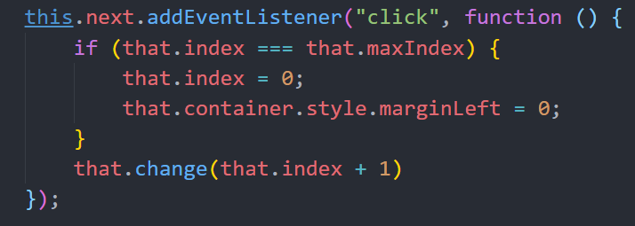
分页器存在=》分页器
循环遍历添加事件
调用change函数
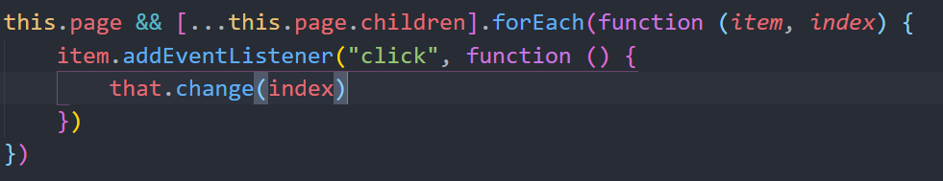
Chang：接收参数i(下标)
修改下标
添加动画
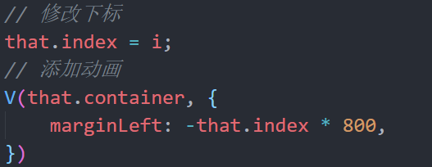
分页器存在=》切换高亮
页码存在=》显示页码
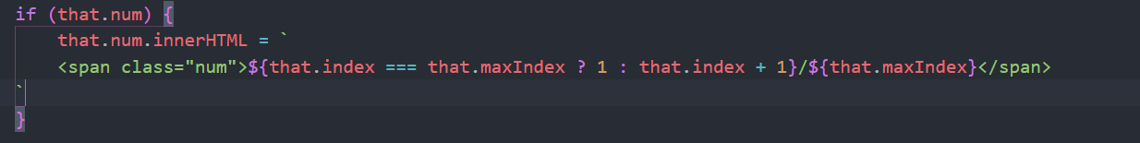
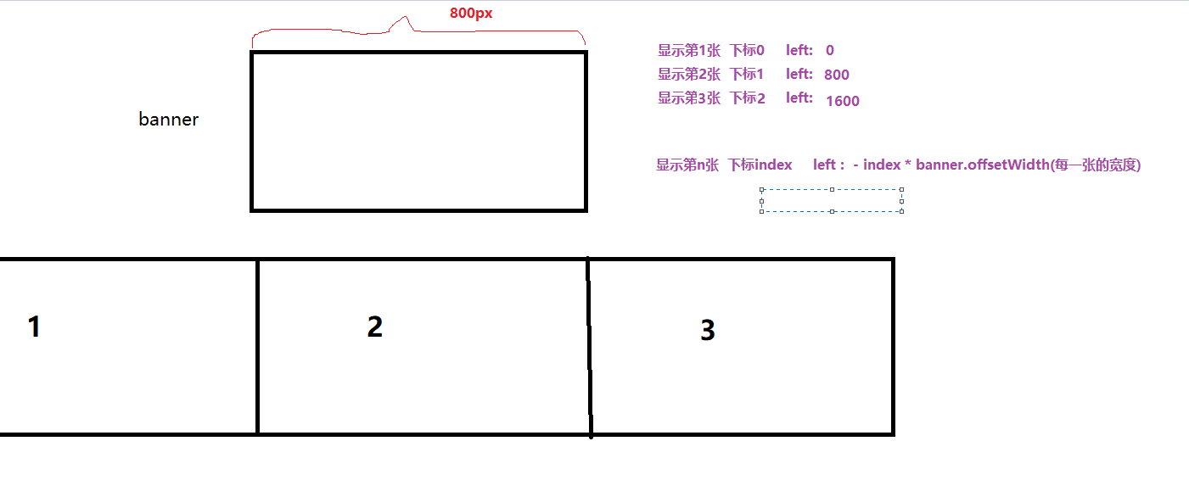
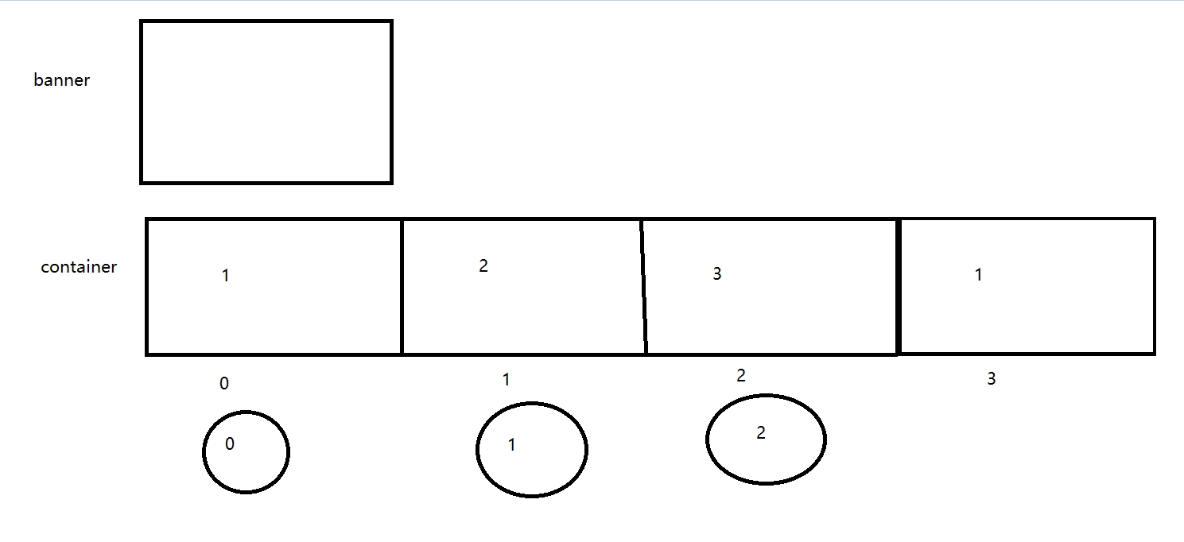

四、重点
- 是否开启自动轮播
- 是开启分页器器功能
- 是否显示当前页码
- 设置启动轮播间隔
- 轮播图默认位置
- 模块的复用，根据不同参数实现不同功能

作业
轮播+tab
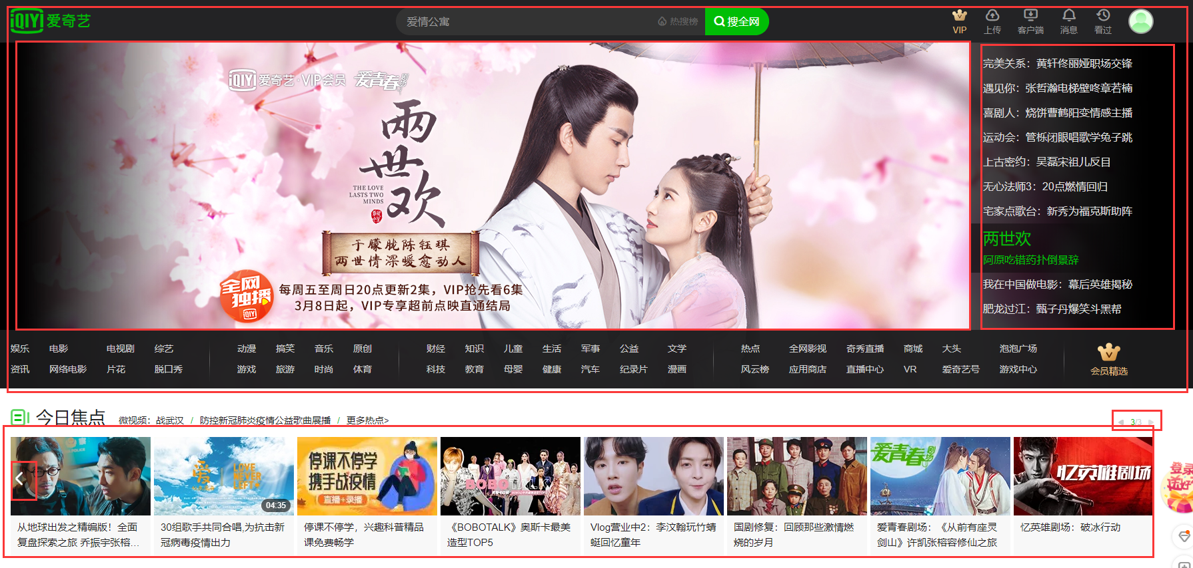

提问：
自动轮播怎么开启 ？
自动轮播会影响那些逻辑代码 ？
分页器是否开启 ？
分页器影响那些逻辑代码 ？

